АДМИНИСТРАЦИЯ КРЫЛОВСКОГО СЕЛЬСКОГО ПОСЕЛЕНИЯ
КРЫЛОВСКОГО РАЙОНА

ПОСТАНОВЛЕНИЕ

от 17.08.2023 № 57
станица Крыловская

О введении одностороннего движения транспортных средств на участке автомобильной дороги общего пользования местного значения по улице Пушкина от улицы Орджоникидзе до улицы Ленина в станице Крыловской Крыловского сельского поселения Крыловского района

В соответствии с Федеральными законами: от 06 октября 2003 года №131-ФЗ «Об общих принципах организации местного самоуправления в Российской Федерации», от 8 ноября 2007 года № 257-ФЗ «Об автомобильных дорогах и о дорожной деятельности в Российской Федерации и о внесении изменений в отдельные законодательные акты Российской Федерации», от 29 декабря 2017 года № 443-ФЗ «Об организации дорожного движения в Российской Федерации и о внесении изменений в отдельные законодательные акты Российской Федерации», постановлением главы администрации (губернатора) Краснодарского края от 18 января 2012 года № 23 «Об утверждении Порядка осуществления временных ограничений или прекращения движения транспортных средств по автомобильным дорогам регионального или межмуниципального значения, местного значения в Краснодарском крае» п о с т а н о в л я ю:
1. Внести изменения в проект организации дорожного движения Крыловского сельского поселения Крыловского района, организовав на постоянной основе одностороннее движение транспортных средств в соответствии с утвержденной схемой организации дорожного движения на участке автомобильной дороги общего пользования местного значения по улице Пушкина от улицы Орджоникидзе до улицы Ленина согласно приложению.
2. Финансово-экономическому отделу администрации Крыловского сельского поселения Крыловского района Т.Р. Юденко предусмотреть соответствующие суммы на приобретение и установку дорожных знаков в бюджет Крыловского сельского поселения Крыловского района на 2023 год.
3. Организационно-производственному отделу администрации Крыловского сельского поселения Крыловского района обнародовать настоящее постановление и разместить на официальном сайте администрации Крыловского сельского поселения Крыловского района.
4. Начальнику отдела ЖКХ и благоустройства Крыловского сельского поселения Крыловского района О.В. Чумакову:
- уведомить собственника автомобильной дороги по улице Орджоникидзе об внесенных изменения в схему дорожного движения по улице Пушкина на участке от улицы Орджоникидзе до улицы Ленина;
- организовать приобретение и установку дорожных знаков в соответствии с утвержденной схемой организации дорожного движения по улице Пушкина на участке от улицы Орджоникидзе до улицы Ленина.
6. Контроль за выполнением настоящего постановления возложить на заместителя главы Крыловского сельского поселения Крыловского района по вопросам ЖКХ и благоустройства Ю.А. Самарского.
7. Постановление вступает в законную силу со дня его официального обнародования.

Глава Крыловского
сельского поселения
Крыловского района С.Н. Яковлева
ПРИЛОЖЕНИЕ
к постановлению администрации
Крыловского сельского поселения Крыловского района
от 17.08.2023 № 57

Схема одностороннего движения транспортных средств на участке автомобильной дороги общего пользования местного значения по улице Пушкина от улицы Орджоникидзе до улицы Ленина в станице Крыловской Крыловского сельского поселения Крыловского района

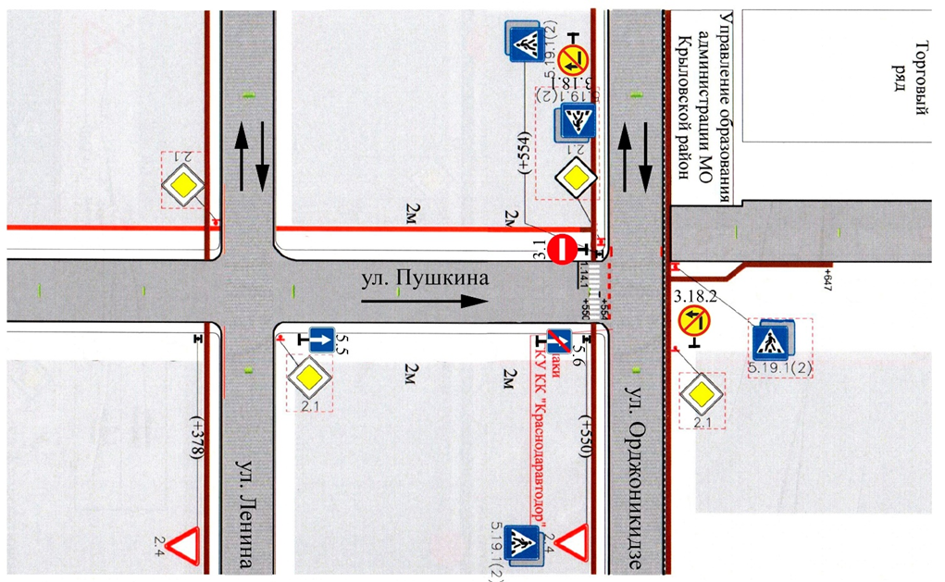

Заместитель главы Крыловского
сельского поселения
Крыловского района
по вопросам ЖКХ и благоустройства Ю.А. Самарский

